本手册学院留存即可，本行打印时可自行进行删除
学号:

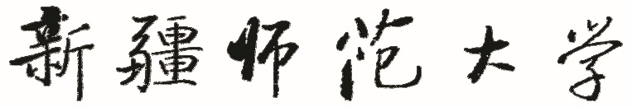

师范生教学技能训练工作手册

学 院：
专业班级：
姓 名：

年 月 日

读 书 报 告
书籍名称：

作者:

出版社：

出版时间：

内容概述：

读书报告：（不少于2000字）
（字体为仿宋Gb2312，四号、行间距26磅）

远程指导教师评语 | 远程指导教师签字：  年 月 日

名师视频课观课报告
可选取以下任何一个或几个维度撰写：教师教学、学生学习、课程性质、课堂文化。 （不少于2000字）（编辑时及时删除本行）

带队指导教师评语 | 带队指导教师签字：  年 月 日

教 案 设 计
学生姓名 |  |  | 专业班级 |  |  |  | 所授科目
课程名称
所用教材 |  | 教材名称： 必、选修 ，第 单元 节，第 课时
自用
参考书
指导教师 |  |  |  | 教学用具
教学目标
教学重点
教学难点
教学方法
板书设计
教学过程及内
容
远程指导教师意见 | 远程指导教师签字：  年 月 日

模拟授课评课记录表
授课学生 |  | 专业班级
学科 |  | 课程名称
授课平台 |  | 评课学生
教学过程 | 针对本课的教案设计、教学内容和教学方法等进行记录和评价。
技术应用 | 针对教师教育教学技术的应用进行记录和评价。
评课建议 | 评课建议（不少于300字）。  评课人签字:  年 月 日
远程指导教师评语 | 远程指导教师签字 :  年 月 日

模拟授课自评表
授课教师 |  | 专业班级
学科 |  | 课程名称
授课平台 |  | 授课时间
教学过程 | 针对教学思路、课堂组织环节、教学方法、教学效果进行评述。
教学反思 | 自评人签字：  年 月 日
远程指导教师评语 | 远程指导教师签字：  年 月 日

微课记录表
微课
名称
作者 |  | 姓 名 | 性别 | 学院（专业） |  | 指导教师
微课  信息 |  | 学科/学段 |  | 年级/上下册
 |  | 教材出版社 |  |  | 播放时长（分钟）
微课简介 | 使用的技术手段、制作软件、选题创意、教学设计方案和课件介绍等。（300字左右）
课程难点
解决办法
教学应用情况 | 教学应用的时间、范围和效果等：
远程指导教师评语 | 远程指导教师签字：  年 月 日
班主任工作和课堂组织活动观摩报告
观摩主题：
观摩时间：
撰写时间：
观摩报告：（字数不少于1500字）

学生签字：
年 月 日
带队指导教师评语 | 带队指导教师签字：  年 月 日

观影报告
影视作品名称：
观影时间：
内容简介：
观影报告：（字数不少于1500字）

学生签字：
年 月 日
带队指导教师评语 | 带队指导教师签字： 年 月 日

